2021年第3期

阿坝州文化馆积极征集全州近5年来优秀作
品建立和持续完善全省优秀群众文艺作品名录库

为认真贯彻落实2020年10月13日省文化和旅游厅2020年第11次厅务会议要求，要珍视来自民间的优秀群众文艺作品,从文物保护利用、非遗保护传承、艺术创作生产、旅游产品研发等多维角度对优秀作品名录库中的作品加以吸纳运用、提炼打磨，促推文旅产品质量提升。经厅务会议研究决定，由省文化馆牵头负责建立和持续完善全省优秀群众文艺作品名录库。
阿坝州文化馆积极组织，征集阿坝州范围内艺术家进5年来的优秀作品，精选我州美术、书法作品共计22件，戏剧3项，舞蹈1项，音乐2项，于2月1日报送四川省文化馆，进一步完善全省优秀群众文艺作品名录库，繁荣新时代文化艺术创作做出了积极贡献。

阿坝州文化馆（州美术馆、州非遗中心）
2021年2月4日

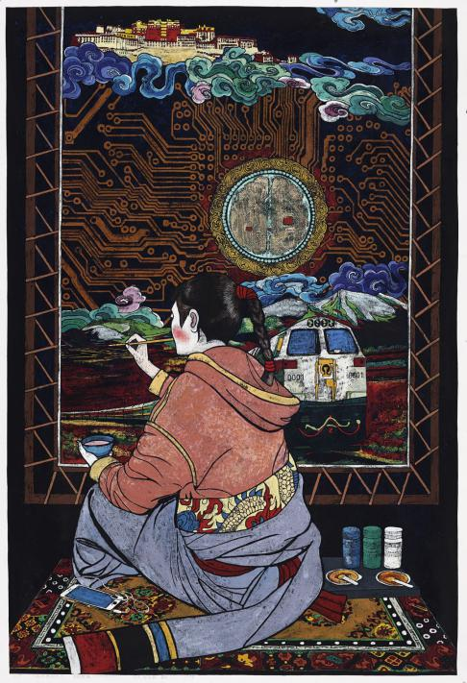
《彩绘新时代》 版画 +郎俊措
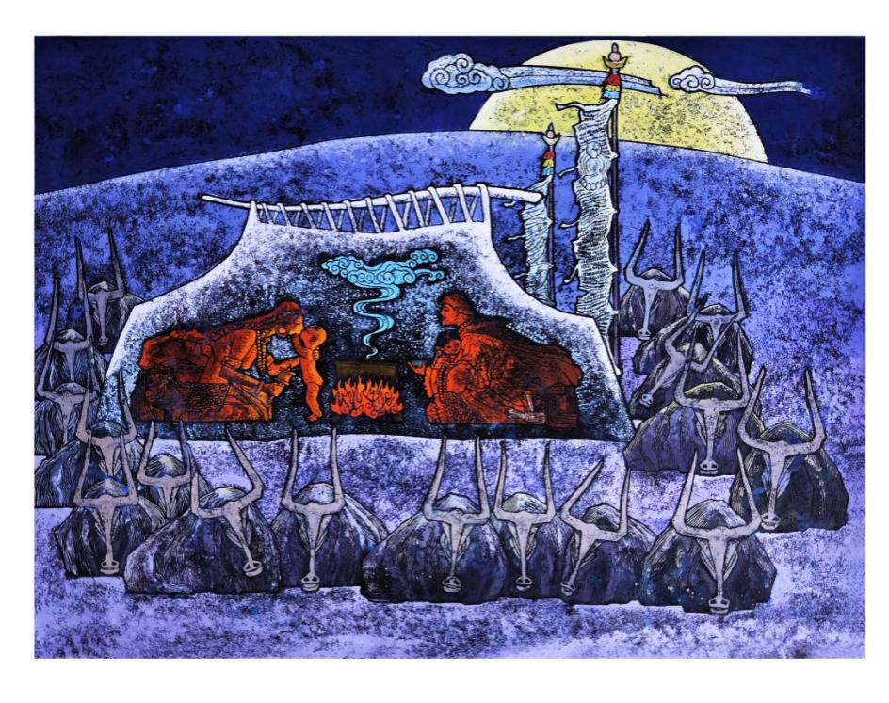
《泊》版画 +王庆九

